Навчально-науковий інститут кібернетики, інформаційних технологій та інженерії Кафедра інформаційних технологій

ЗВІТ
з лабораторної роботи №10 з дисципліни: «Об'єктно-орієнтоване програмування» Тема: Структурні патерни

Виконав: студент 2 курсу, групи КН-21

Корейко Андрій Олегович

Тема та мета роботи
Тема: Структурні патерни
Мета: Навчитись використовувати структурні патерни проектування
.
Завдання (Варіант 8)
Реалізувати адаптер для управління розумним будинком через SMS.
Розробка структури класів
Хід виконання роботи
У процесі виконання лабораторної роботи було детально опрацьовано завдання щодо впровадження структурного патерна Adapter (Адаптер) для системи керування розумним будинком. Робота розпочалася з аналізу вимог, де основною проблемою була несумісність між високорівневим інтерфейсом керування (методи для світла та температури) та низькорівневим сервісом відправки SMS-повідомлень, який сприймає лише текстові рядки.
На першому етапі було спроектовано інтерфейс ISmartHomeControl, що виступає в ролі «Цілі» (Target) і визначає необхідний набір команд для користувача. Далі було реалізовано клас SmsGateway (Adaptee), який імітує роботу зовнішнього SMS-шлюзу. Ключовим етапом стало створення класу-адаптера SmsAdapter, який через механізм композиції інкапсулював об’єкт шлюзу та реалізував логіку «перекладу» методів у формат текстових команд. На завершення було розроблено консольний інтерфейс, який дозволив перевірити працездатність системи в інтерактивному режимі, забезпечуючи при цьому суворе дотримання принципів інкапсуляції та стандартів оформлення коду C# Code Convention.
Лістинг програми
using System;

namespace SmartHomeApp
{
public interface ISmartHomeControl
{
void TurnOnLights();
void SetTemperature(int celsius);
}

public class SmsGateway
{
public void SendSms(string phone, string text)
=> Console.WriteLine($"[SMS до {phone}]: {text}");
}

public class SmsAdapter : ISmartHomeControl
{
private readonly SmsGateway _gateway;
private readonly string _phone;

public SmsAdapter(SmsGateway gateway, string phone)
{
_gateway = gateway;
_phone = phone;
}

public void TurnOnLights() => _gateway.SendSms(_phone, "LIGHTS_ON");

public void SetTemperature(int t) => _gateway.SendSms(_phone, $"TEMP_{t}");
}

class Program
{
static void Main()
{
ISmartHomeControl home = new SmsAdapter(new SmsGateway(), "+380001112233");

while (true)
{
Console.WriteLine("\n1 - Увімкнути світло, 2 - Встановити 25°C, 0 - Вихід");
string choice = Console.ReadLine();

if (choice == "1") home.TurnOnLights();
else if (choice == "2") home.SetTemperature(25);
else if (choice == "0") break;
else Console.WriteLine("Невідома команда");
}
}
}
}

Результат роботи:
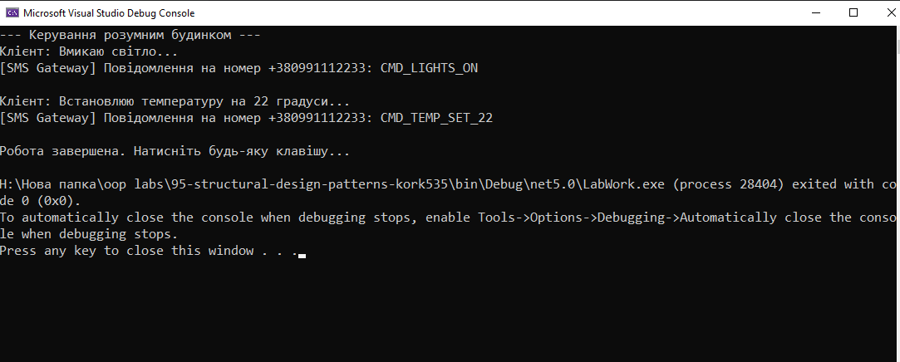

Висновок:
Під час лабораторної роботи було успішно опановано практичне застосування патерна Адаптер. Це дозволило вирішити проблему взаємодії об'єктів із несумісними інтерфейсами без внесення змін до їхнього вихідного коду, що є критично важливим при інтеграції сторонніх сервісів. Реалізована архітектура продемонструвала переваги використання структурних патернів: гнучкість, масштабованість та чіткий поділ відповідальності. Клієнтський код працює з абстракцією, не заглиблюючись у деталі реалізації відправки повідомлень, що значно полегшує подальшу підтримку та можливу заміну SMS-шлюзу на інший канал зв'язку (наприклад, Wi-Fi або Bluetooth) у майбутньому без зміни логіки керування будинком.

